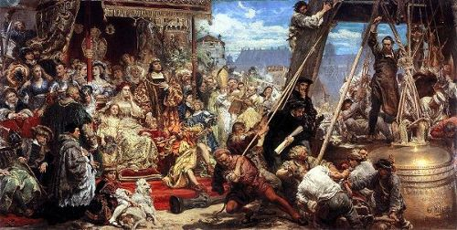
Polen de Geschiedenis

Sigismund I, II & III

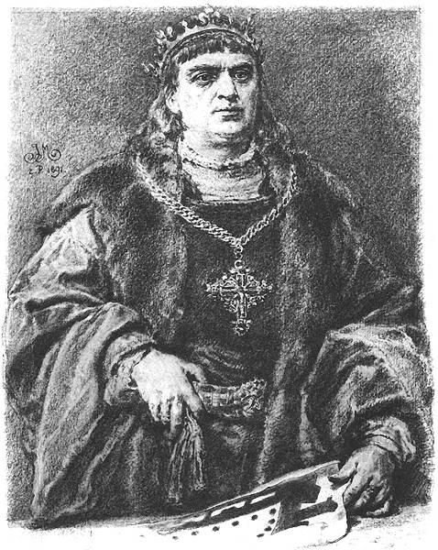
Sigismund I , II en III
Sigismund I
Sigismund I,
bijgenaamd de Oude (1 jan. 1467 – Kraków april 1548 ), koning van Polen van 1506 tot 1548, uit het Huis Jagiello, was de jongste zoon van Kazimierz IV.
Hij had te kampen tegen het Russische gevaar enerzijds, tegen Pruisen en de Duitse Orde anderzijds (zijn neef Albrecht van Brandenburg was hoogmeester; deze verbond zich met Maximiliaan van Oostenrijk en zelfs met Vasili van Moskou tegen Polen).
In 1515 kwamen Sigismund en zijn broer, Wladyslaw van Hongarije en Bohemen, tot een verzoening met Maximiliaan, waarbij de laatste afzag van aanspraken op de Hongaarse troon en zijn steun aan de Orde introk.
Tien jaar later onderwierp de inmiddels protestant geworden Albrecht zich aan Sigismund en werd de Orde geseculariseerd. Sigismund sloot in 1522 een wapenstilstand met Moskou, in 1526 annexeerde hij Mazovië
In 1518 was hij gehuwd met Bona Sforza, prinses van Milaan, die de renaissance in geheel Polen, zelfs in Litouwen, introduceerde.
Door haar sterk persoonlijke politiek verminderde Sigismunds gezag. Sigismund wordt beschouwd als een wijs vorst en was een ontwikkeld humanist, die veel bijdroeg tot de bloei van kunst, wetenschap (Copernicus) en literatuur (nog vnl. in het Latijn, maar voor het eerst ook in het Pools) in zijn tijd.
Sigismund II August
ook August I (Krakau 1 aug. 1520 – Knyszyn 7 juni 1572), koning van Polen van 1548 tot 1572, uit het Huis Jagiello, volgde zijn vader Sigismund I op.
Hij lijfde in 1561 Lijfland bij Polen in (dit werd een Russisch-Poolse twistappel) en sloot de Unie van Lublin (1569), waarbij de Litouwse gebieden Pools werden.
De protestanten konden hun aanhang onder zijn koningschap ongehinderd uitbreiden.

Sigismund III (Gripsholm 20 juni 1566 – Warschau 30 april 1632),
koning van Polen van 1587 tot 1632, uit het Huis Wasa, was koning van Zweden van 1592 tot 1604.
Sigismund was een zoon van Johan III van Zweden en Catharina van Polen; van zijn moeder kreeg hij een katholieke opvoeding.
Als koning van Zweden heeft hij nauwelijks gefungeerd.
Al in 1595 moest hij Zweden in voogdij afstaan aan zijn oom Karel van Södermanland.
Sigismund nam dit verlies niet en trok in 1598 van Polen naar Zweden, waar hij verslagen werd.
Zygmunt III Vasa
Onder zijn regering was Polen bloeiend en machtig en het werd beschouwd als een belangrijk bolwerk tegen Turken, Tataren en Moskovieten.
De vorderingen die het protestantisme onder zijn voorgangers had gemaakt, deed hij te niet; de Contrareformatie zegevierde definitief. Weinig gelukkig was Sigismunds ingrijpen in Moskou.
Toen tsaar Vasili Sjoesjki zich met Karel van Zweden verbond tegen de tweede valse Dimitri, die met steun van vele Poolse edelen Rusland binnenviel (1609), was de oorlog een feit.
Sigismund droomde van verovering (en bekering) van geheel Moskovië
In 1610 drongen de Polen in Moskou door en kozen de bojaren Sigismunds zoon Wladyslaw tot tsaar, hetgeen Sigismund slechts met vele bedenkingen aanvaardde.
De valse Dimitri werd toen vermoord en de Polen werden uit Rusland verdreven. Pas in 1618 werd een wapenstilstand gesloten.
Voorts had Sigismund te kampen met de Turken, die in 1621 bij Chocim door Chodkiewicz werden verslagen.

